**Учреждение образования**

**«БЕЛОРУССКИЙ ГОСУДАРСТВЕННЫЙ УНИВЕРСИТЕТ**

**ИНФОРМАТИКИ И РАДИОЭЛЕКТРОНИКИ»**

**Кафедра интеллектуальных информационных технологий**

**Лабораторная работа №6 по курсу «СиМЗИИС» на тему:**

**«МЕЖСЕТЕВОЕ ЭКРАНИРОВАНИЕ»**

Выполнил студент: Исамиддинов Ботир

Группы: ***121731***

Проверил: Сальников Д.А

**МИНСК**

2023

**Задание**

1) Создать папку с общим доступом на одной из виртуальных машин.

2) Настроить брандмауэр, применив различные политики:

а) доступ к разделяемому ресурсу разрешен только компьютеру с данным IP-адресом;

б) доступ к виртуальной машине разрешен только по заданным портам (например, www или ftp);

в) доступ к виртуальной машине разрешен только по заданным портам (например, www или ftp) и только компьютерам с данным IP-адресом (адресами);

г) доступ к внешним ресурсам разрешен только конкретным программам;

д) конкретной программе разрешен доступ к ресурсам удаленного компьютера с данным IP-адресом по заданному порту;

е) запретить запрос входящего эха (ICMP).

3) Оформить отчет, подтверждающий применение указанных политик.

Для выполнения задания использовать два ПК с ОС Windows и WMware Workstation.

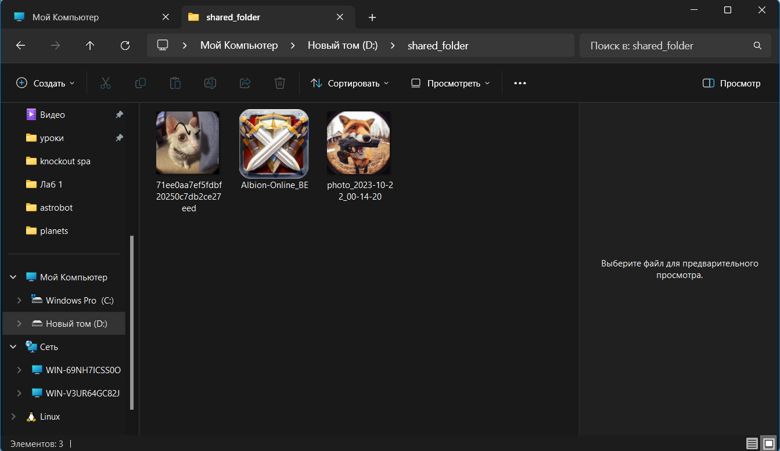

**Создание общедоступной папки на компьютере и на виртуальной машине**

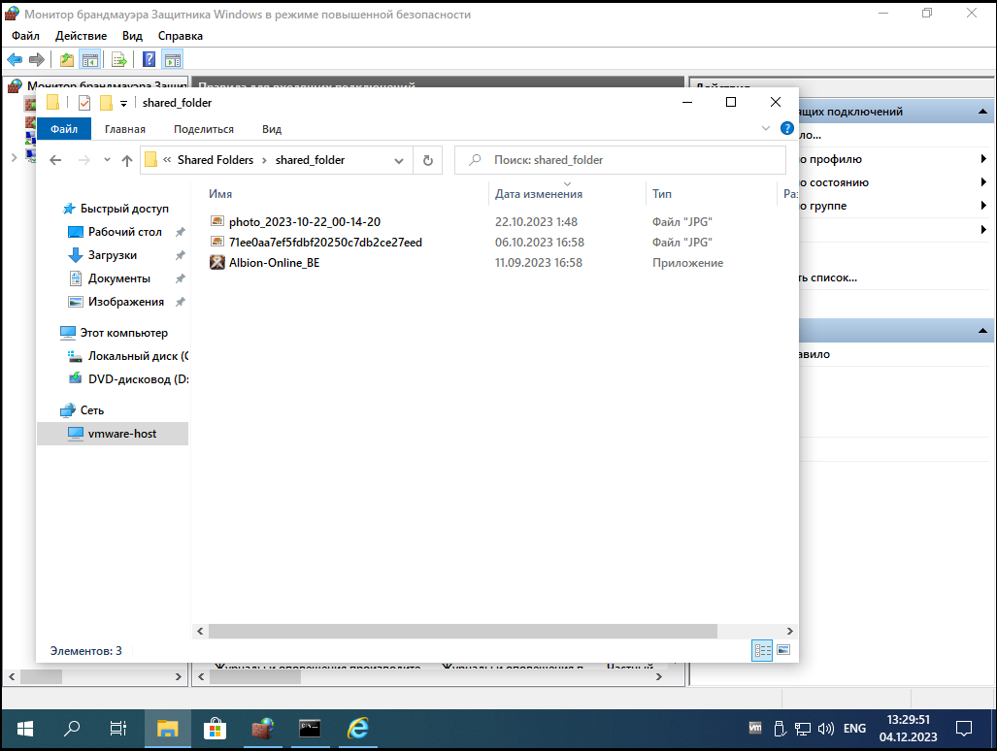

**Скриншот на виртуальной машине**

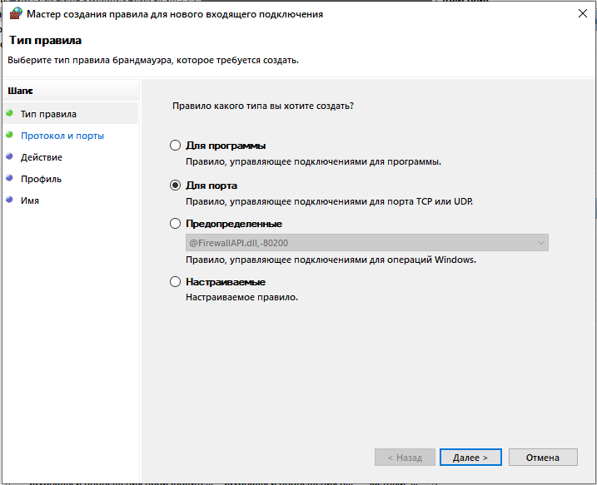

**Создание правила блока порта**

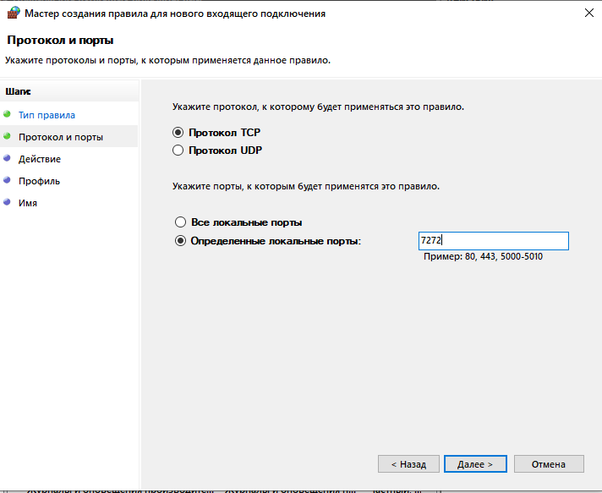

**Протокол TCP для блока доступа к nginx**

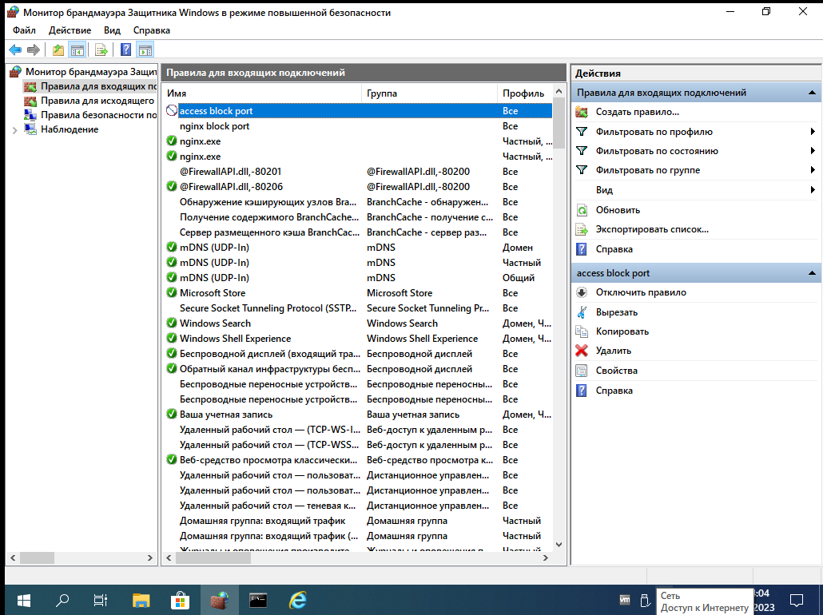

**Правило создано и работает**

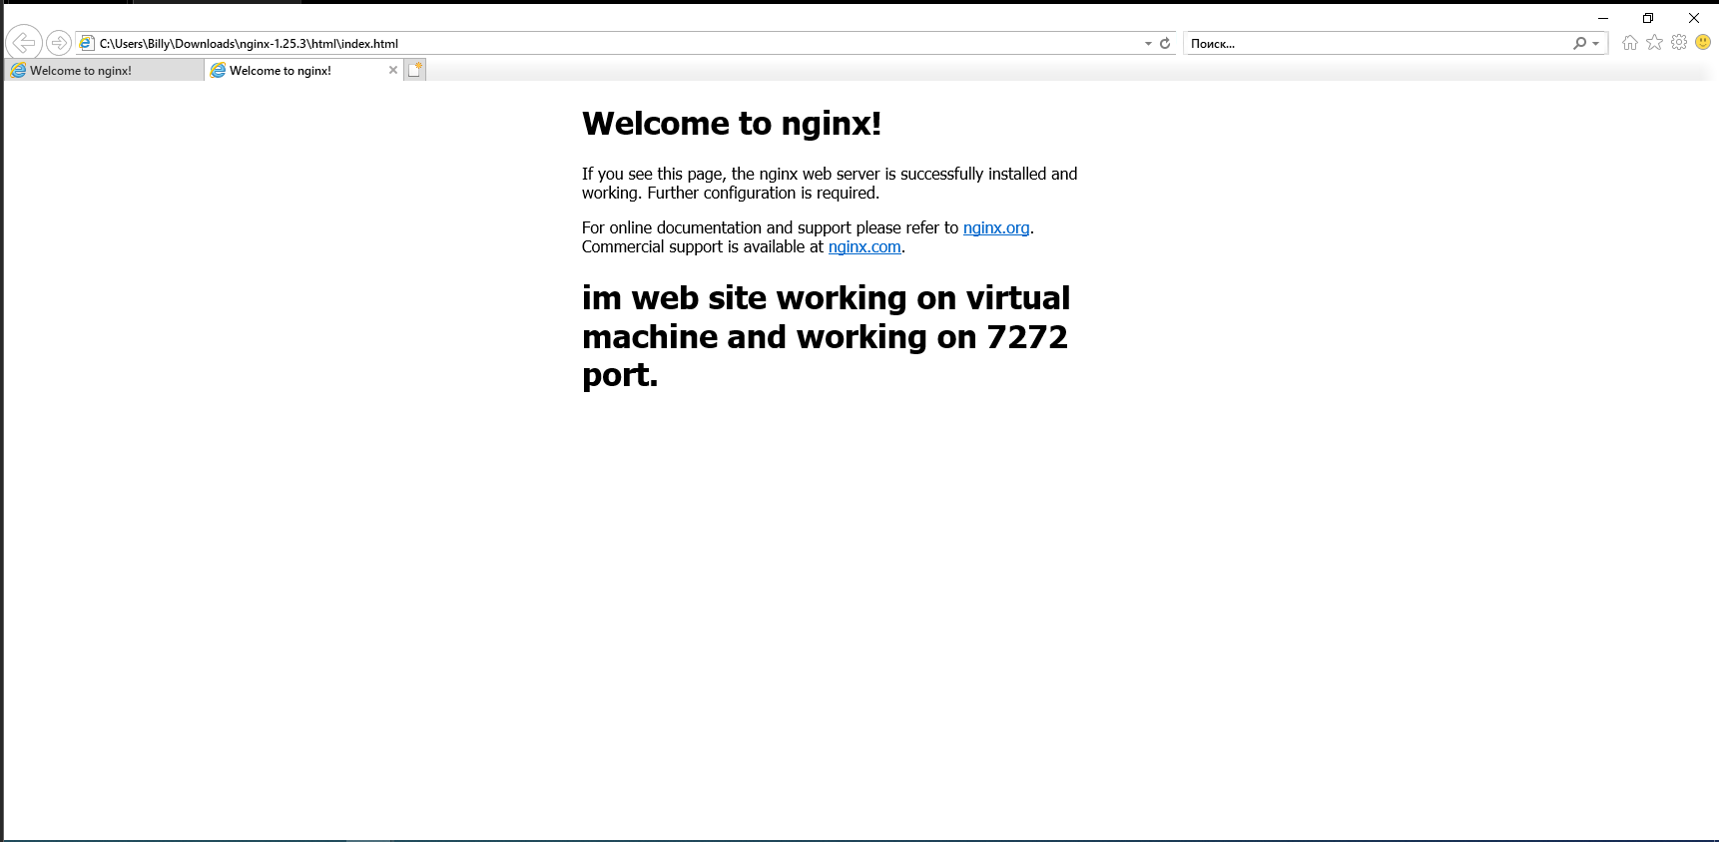

**Как можем видеть на виртуальной машине сайт работает корректно.**

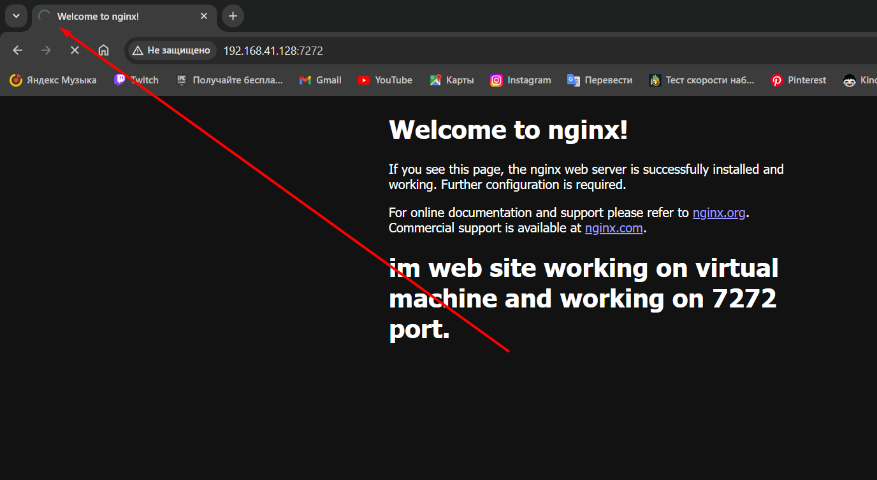

**А на компьютере админа он не работает, потому что мы заблокировали доступ к устройствам которые не работает на порте 7272**

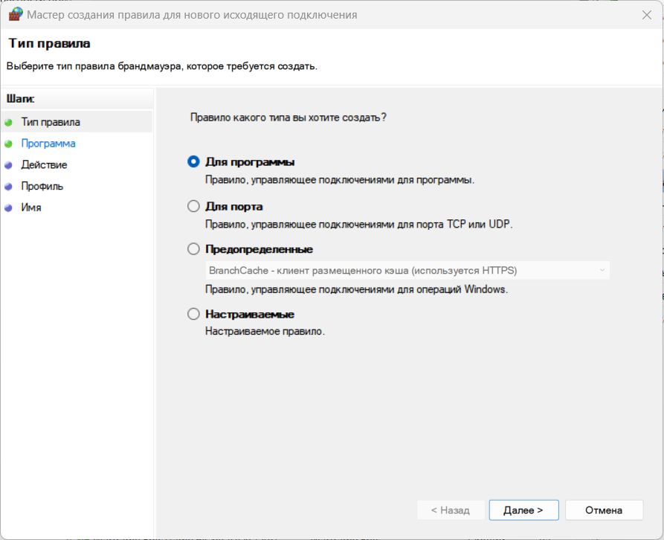

Теперь создаем ограничение доступа к интернету к определенному приложению, в нашем случае это Telegram.exe

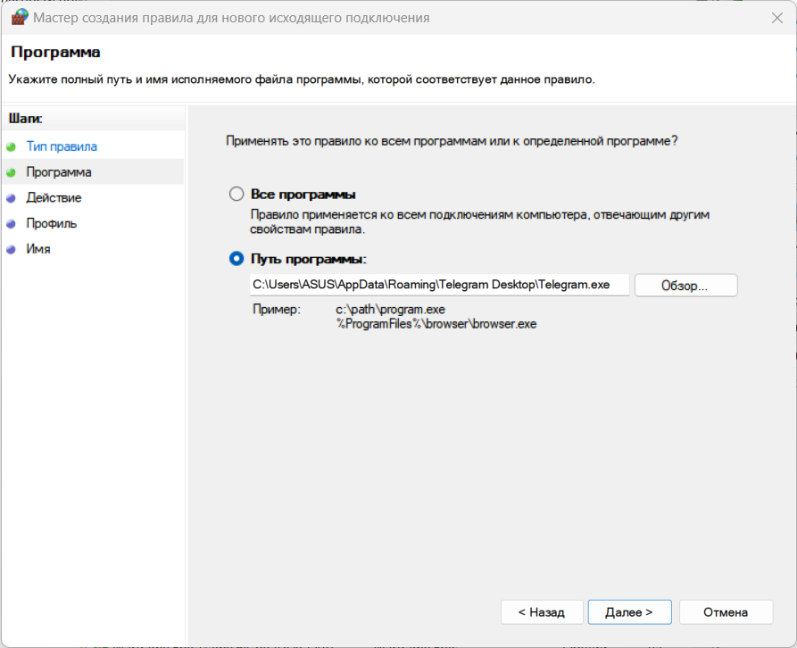

Прописываем путь к ярлыку для запуска.

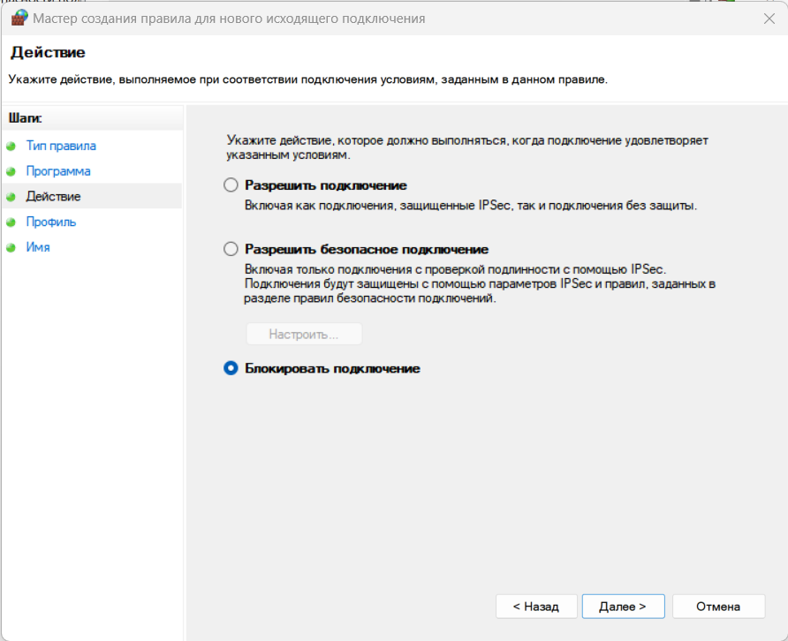Блокируем подключение для приложения

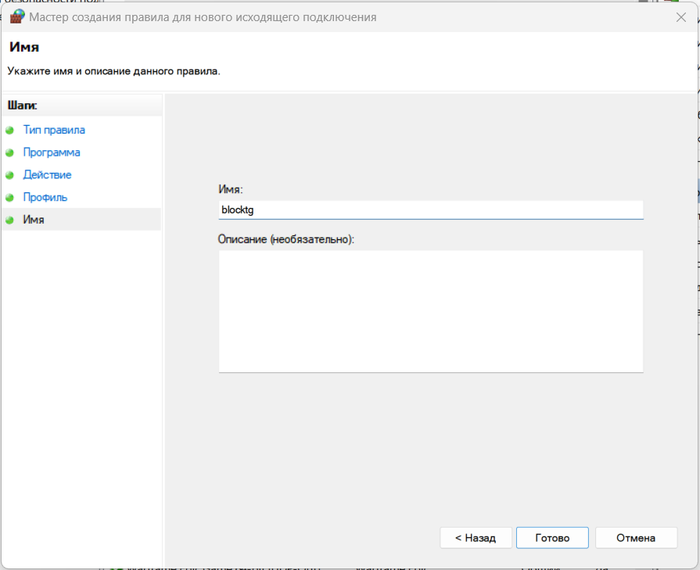

Ставим название для правила

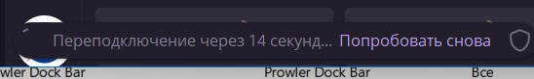

Как можем увидеть доступ к интернету приложения телеграм ограничен